Состояние материально-технической базы школы

Общеобразовательное учреждение размещено в типовом здании. Муниципальное имущество учреждения передано и закреплено за школой Комитетом по управлению муниципальным имуществом на праве оперативного управления. Все кабинеты функционально пригодны и оформлены в соответствии с требованиями. Наполняемость, содержание и систематизация учебного материала имеет достаточный уровень для реализации государственного стандарта.

Сведения об используемых зданиях и помещениях:
Учебный корпус общей площадью 2461 м ²
Кабинеты начального звена- 242 м ²
Кабинет химии – 64 м ²
Кабинет истории – 64 м ²
Кабинет географии – 48 м ²
Кабинет математики – 48 м ²
Кабинет иностранного языка – 48 м ²
Кабинет информатики – 48 м ²
Кабинет литературы – 50 м ²
Кабинет физики – 64 м ²
Кабинет русского языка – 48 м ²
Кабинет ИЗО – 48 м ²
Кабинет ОБЖ – 48 м ²
Кабинет ГПД – 48 м ²
Лаборантские: кабинета физики – 15,6 м ² и кабинета химии – 18 м ²
Кабинет ручного труда – 60 м ²
Столярная мастерская – 80 м ²
Спортивный зал – 172 м ²
Музей – 22 м ²
Библиотека – 33 м ²

В образовательном учреждении созданы материально-технические условия для организации проведения учебно-воспитательного процесса:
- полностью укомплектованы оборудованием, необходимым для выполнения образовательной программы школы кабинеты химии, физики, географии, истории, начальных классов, биологии, русского языка и литературы, информатики, математики, ИЗО. Постоянно выделяются средства на оборудование и инвентарь для спортивного зала, технологии.

- инфраструктура школы
Кол-во  спортзалов | Наличие актового зала | Наличие столовой(число посадочных мест) | Кол-во учебных кабинетов | Мастерские | Медицин-ский кабинет | Музей
1 | 1 | 1 (150) | 17 | 2 | 1 | 1

- показатели информатизации образовательного процесса

Наименование показателя | фактическое значение
Количество компьютеров всего | 116
Количество компьютеров, с доступом к сети Internet | 35
Наличие классов, предназначенных для реализации учебного предмета «Информатика и ИКТ» | 1 класс
Количество ноутбуков | 13
Планшетные компьютеры | 30
Интерактивные доски | 11
Мультимедийные проекты | 16
Сканеры | 13
Принтеры | 12
МФУ | 14
Наличие в ОУ подключения к сети Internet (да/нет) | Да
Наличие локальных сетей в организации (да/нет) | Да

- учебно-методическое обеспечение
Число книг, брошюр, журналов – 12627
В т.ч школьных учебников – 4617
Художественная литература – 4925
Методическая литература – 2137
Познавательная литература - 948

100% учащихся обеспечены учебниками из школьной библиотеки.

В школе создаются условия для инклюзивного обучения детей- инвалидов
Проделана большая работа: установка пандуса, реконструкция медицинского кабинета, сенсорной комнаты, приобретение спортивного оборудования для детей, имеющих проблемы со здоровьем, создано автоматизированное место логопеда, педагоги прошли обучение. В школе имеется педагог- психолог, учитель- логопед, учитель- дефектолог.

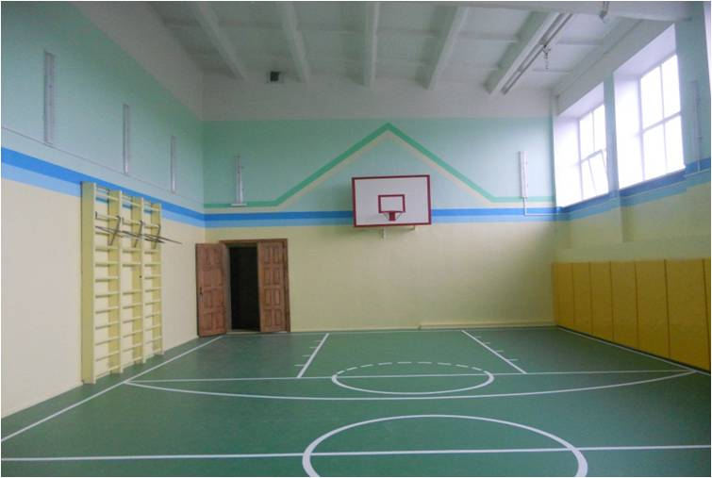
Спортивный зал

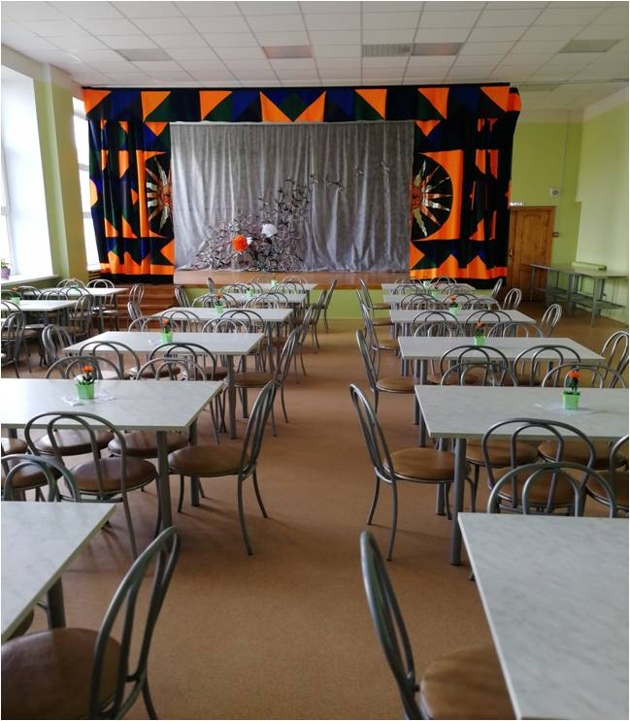
Столовая

Реализация программы «Доступная среда»

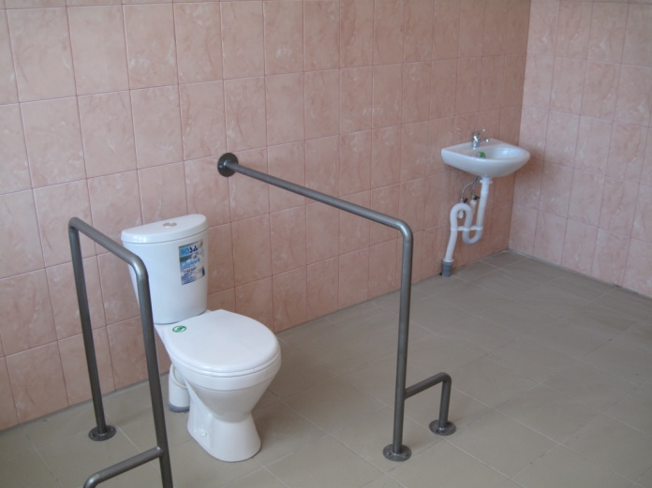
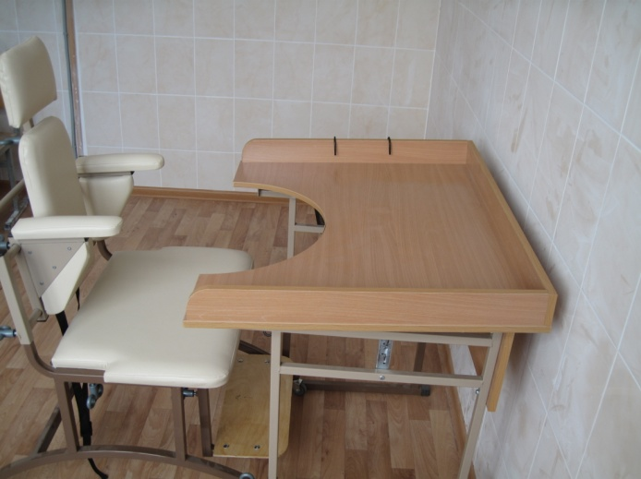

Стол для опорниковСпециально оборудованныйсанузел
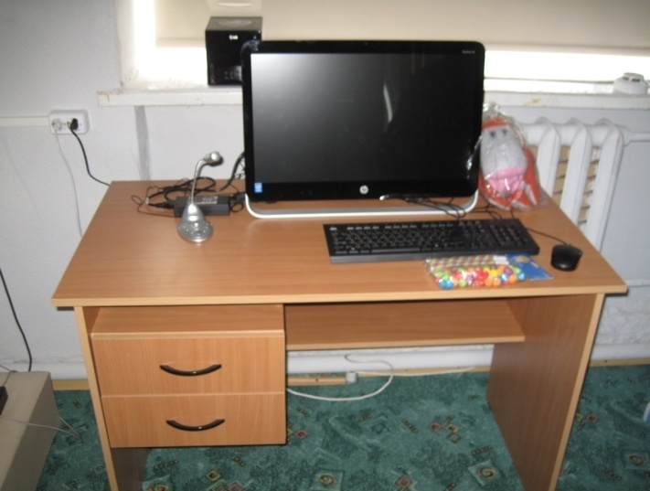
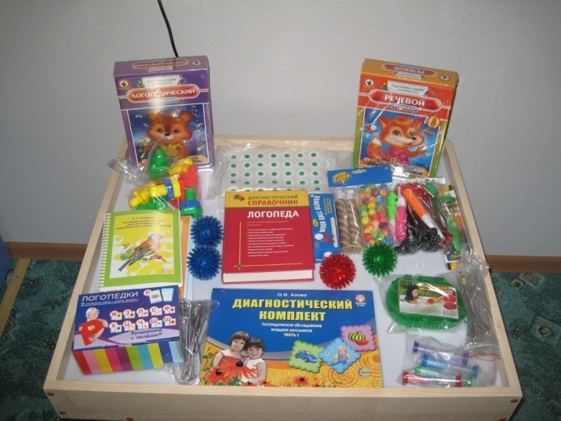

Автоматизированное место логопеда Оснащение для кабинета логопеда
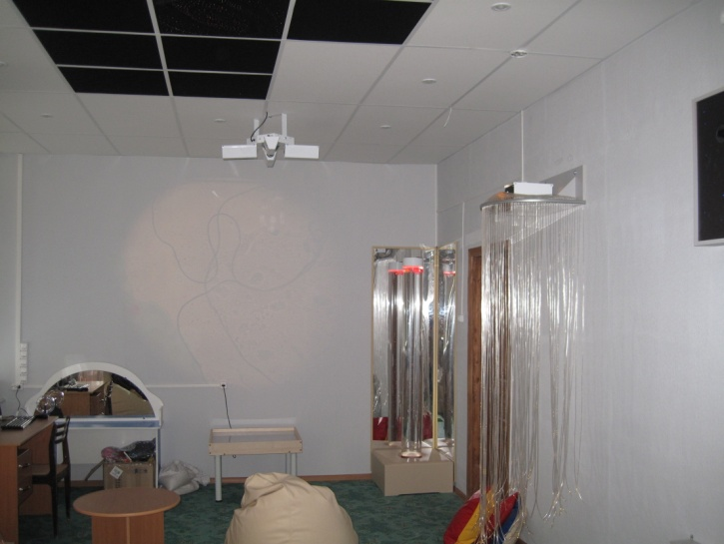
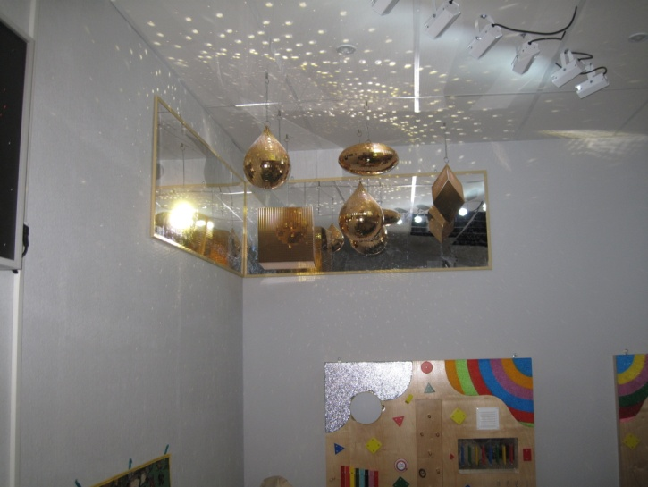

Сенсорная комната
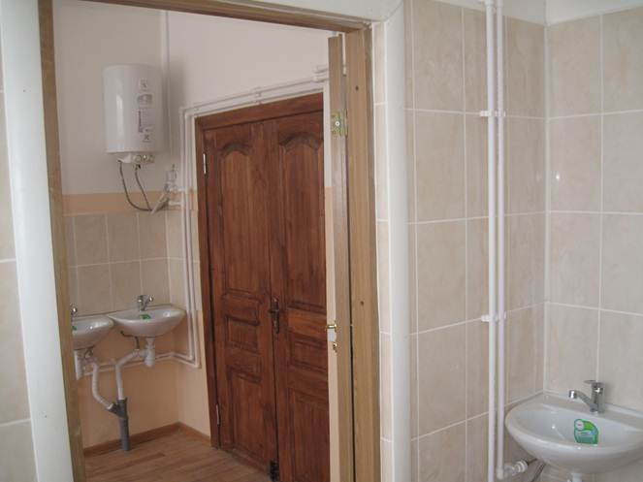
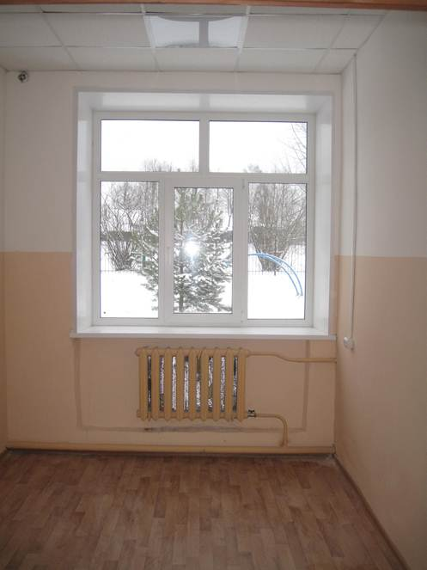
Медицинский кабинет

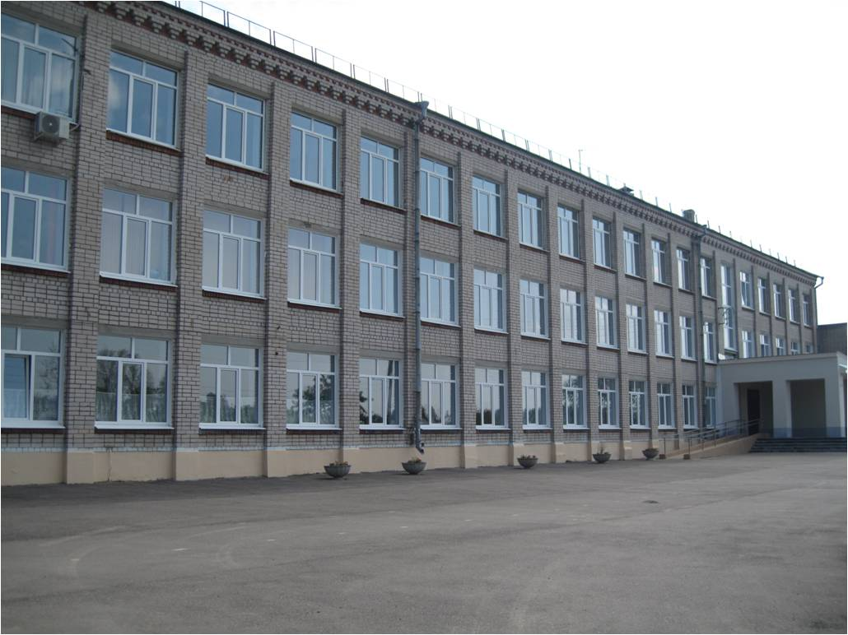
Новые окна в учебных классах школы

Цифровая образовательная среда
В 2020 году МБОУ Лежневской СШ №11 в рамках реализации федерального проекта «Цифровая образовательная среда»национального проекта «Образование» было получено оборудования:
30 ноутбуков учеников, 2 ноутбука учителя, 6 ноутбуков для администрации, 1 МФУ, 2 интерактивных комплекса с вычислительным блоком.
Цель данного проекта: создание современной и безопасной цифровой образовательной среды, обеспечивающей высокое качество и доступность образования всех видов и уровней.

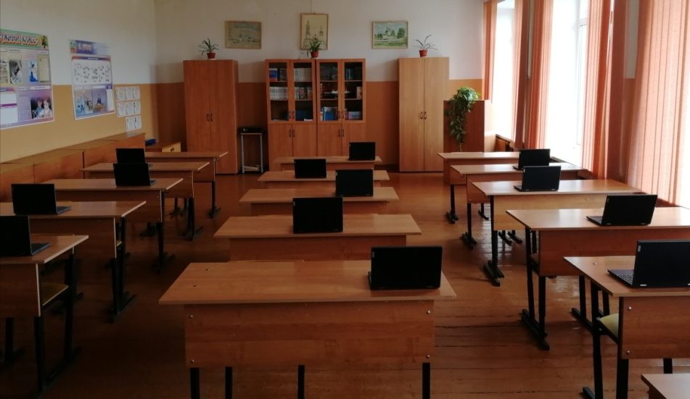

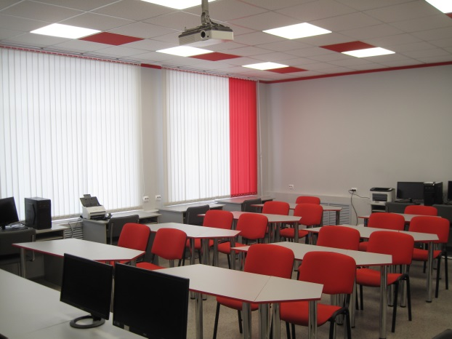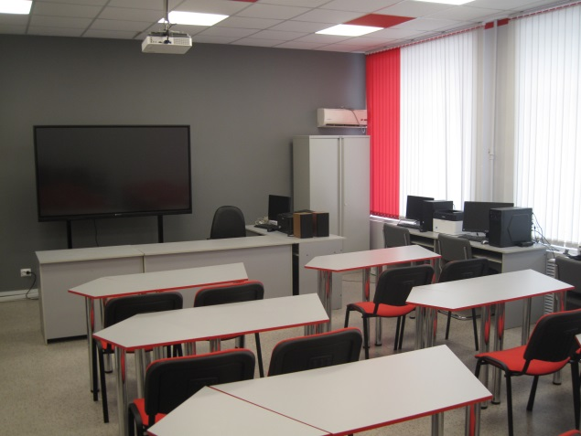

Проведен ремонт компьютерного класса

